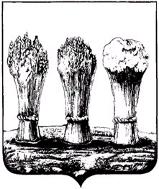

ПЕНЗЕНСКАЯ ГОРОДСКАЯ ДУМА
Администрация города Пензы

РЕШЕНИЕ

24.05.2019 № 1217-57/6

О внесении изменений в решение Пензенской городской Думы
от 22.12.2009 № 229-13/5
«Об утверждении Правил землепользования и застройки города Пензы»

Руководствуясь Градостроительным кодексом Российской Федерации, Федеральным законом от 06.10.2003 № 131-ФЗ «Об общих принципах организации местного самоуправления в Российской Федерации», пунктом 6 раздела 5 главы 1 Правил землепользования и застройки города Пензы, утвержденных решением Пензенской городской Думы от 22.12.2009 №229-13/5, статьей 22 Устава города Пензы,

Пензенская городская Дума решила:

- Внести в решение Пензенской городской Думы от 22.12.2009 № 229-13/5 «Об утверждении Правил землепользования и застройки города Пензы» (Пензенский городской вестник, 2010, № 1; Пензенские губернские ведомости, 2010, №№ 83, 111; 2011, №52; Муниципальные ведомости, 2011, №45; Наша Пенза, 2013, №52; Молодой ленинец. Спецпроект, 2016, № 11; Муниципальные ведомости. Пенза, 2012, № 47; 2015, №№ 38, 40, 76; 2016, №№ 59, 61; 2017 №№ 9,14; Муниципальная газета «Пенза», 2017, №14; 2018 №7, 38) следующие изменения:
1) в приложение №1:
а) в разделе 5 главы 1:
1) пункт 6 дополнить подпунктами 3 - 6 следующего содержания:
«3) поступление от уполномоченного Правительством Российской Федерации федерального органа исполнительной власти обязательного для исполнения в сроки, установленные законодательством Российской Федерации, предписания об устранении нарушений ограничений использования объектов недвижимости, установленных на приаэродромной территории, которые допущены в Правилах землепользования и застройки;
4) несоответствие сведений о местоположении границ зон с особыми условиями использования территорий, территорий объектов культурного наследия, отображенных на карте градостроительного зонирования, содержащемуся в Едином государственном реестре недвижимости описанию местоположения границ указанных зон, территорий;
5) несоответствие установленных градостроительным регламентом ограничений использования земельных участков и объектов капитального строительства, расположенных полностью или частично в границах зон с особыми условиями использования территорий, территорий достопримечательных мест федерального, регионального и местного значения, содержащимся в Едином государственном реестре недвижимости ограничениям использования объектов недвижимости в пределах таких зон, территорий;
6) установление, изменение, прекращение существования зоны с особыми условиями использования территории, установление, изменение границ территории объекта культурного наследия, территории исторического поселения федерального значения, территории исторического поселения регионального значения.»;
2) дополнить пунктами 19 - 24 следующего содержания:
«19. В целях внесения изменений в Правила землепользования и застройки в случаях, предусмотренных подпунктами 4 - 6 пункта 6 настоящего раздела, а также в случае направления Главе города Пензы уполномоченным органом требования о внесении изменений в Правила землепользования и застройки в целях обеспечения размещения объектов федерального значения, объектов регионального значения (за исключением линейных объектов), проведение публичных слушаний, опубликование сообщения о принятии решения о подготовке проекта о внесении изменений в Правила землепользования и застройки и подготовка предусмотренного пунктом 4 настоящего раздела заключения комиссии не требуются.
20. Со дня поступления в администрацию города Пензы уведомления о выявлении самовольной постройки от исполнительного органа государственной власти, должностного лица, государственного учреждения, указанных в части 2 статьи 55.32 Градостроительного кодекса Российской Федерации, не допускается внесение в Правила землепользования и застройки изменений, предусматривающих установление применительно к территориальной зоне, в границах которой расположена такая постройка, вида разрешенного использования земельных участков и объектов капитального строительства, предельных параметров разрешенного строительства, реконструкции объектов капитального строительства, которым соответствуют вид разрешенного использования и параметры такой постройки, до ее сноса или приведения в соответствие с установленными требованиями, за исключением случаев, если по результатам рассмотрения данного уведомления администрацией города Пензы в исполнительный орган государственной власти, должностному лицу, в государственное учреждение, которые указаны в части 2 статьи 55.32 Градостроительного кодекса Российской Федерации и от которых поступило данное уведомление, направлено уведомление о том, что наличие признаков самовольной постройки не усматривается либо вступило в законную силу решение суда об отказе в удовлетворении исковых требований о сносе самовольной постройки или ее приведении в соответствие с установленными требованиями.
21. Со дня выявления самовольной постройки администрацией города Пензы при осуществлении муниципального земельного контроля или муниципального контроля в области охраны и использования особо охраняемых природных территорий и совершения действий, предусмотренных пунктами 1, 2 части 2 статьи 55.32 Градостроительного кодекса Российской Федерации, не допускается внесение в Правила землепользования и застройки изменений, предусматривающих установление применительно к территориальной зоне, в границах которой расположена такая постройка, вида разрешенного использования земельных участков и объектов капитального строительства, предельных параметров разрешенного строительства, реконструкции объектов капитального строительства, которым соответствуют вид разрешенного использования и параметры такой постройки, до ее сноса или приведения в соответствие с установленными требованиями, за исключением случаев, если вступило в законную силу решение суда об отказе в удовлетворении исковых требований о сносе самовольной постройки или ее приведении в соответствие с установленными требованиями.
22. В случаях, предусмотренных подпунктами 4 - 6 пункта 6 настоящего раздела, исполнительный орган государственной власти, уполномоченный на установление зон с особыми условиями использования территорий, границ территорий объектов культурного наследия, утверждение границ территорий исторических поселений федерального значения, исторических поселений регионального значения, направляет главе администрации города Пензы требование о внесении изменений в правила землепользования и застройки в части отображения границ зон с особыми условиями использования территорий, территорий объектов культурного наследия, территорий исторических поселений федерального значения, территорий исторических поселений регионального значения, установления ограничений использования земельных участков и объектов капитального строительства в границах таких зон, территорий.
23. В случае поступления требования, предусмотренного пунктом 22 настоящего раздела, поступления от органа регистрации прав сведений об установлении, изменении или прекращении существования зоны с особыми условиями использования территории, о границах территории объекта культурного наследия либо со дня выявления предусмотренных подпунктами 4 - 6 пункта 6 настоящего раздела оснований для внесения изменений в правила землепользования и застройки глава администрации города Пензы обязан принять решение о подготовке проекта о внесении изменений в правила землепользования и застройки.
24. Срок внесения изменений в утвержденные правила землепользования и застройки в части отображения границ зон с особыми условиями использования территорий, территорий объектов культурного наследия, территорий исторических поселений федерального значения, территорий исторических поселений регионального значения, установления ограничений использования земельных участков и объектов капитального строительства в границах таких зон, территорий не может превышать шесть месяцев со дня поступления требования, предусмотренного пунктом 22 настоящего раздела, поступления от органа регистрации прав сведений об установлении, изменении или прекращении существования зоны с особыми условиями использования территории, о границах территории объекта культурного наследия либо со дня выявления предусмотренных подпунктами 4 - 6 пункта 6 настоящего раздела оснований для внесения изменений в правила землепользования и застройки»;
б) подпункт 2.1 пункта 2 раздела 7 главы 2 дополнить абзацем следующего содержания:
«-детская железная дорога»;

2) Приложение №2 изложить в следующей редакции:
«Приложение № 2
к решению Пензенской
городской Думы
от 22.12.2009 № 229-13/5
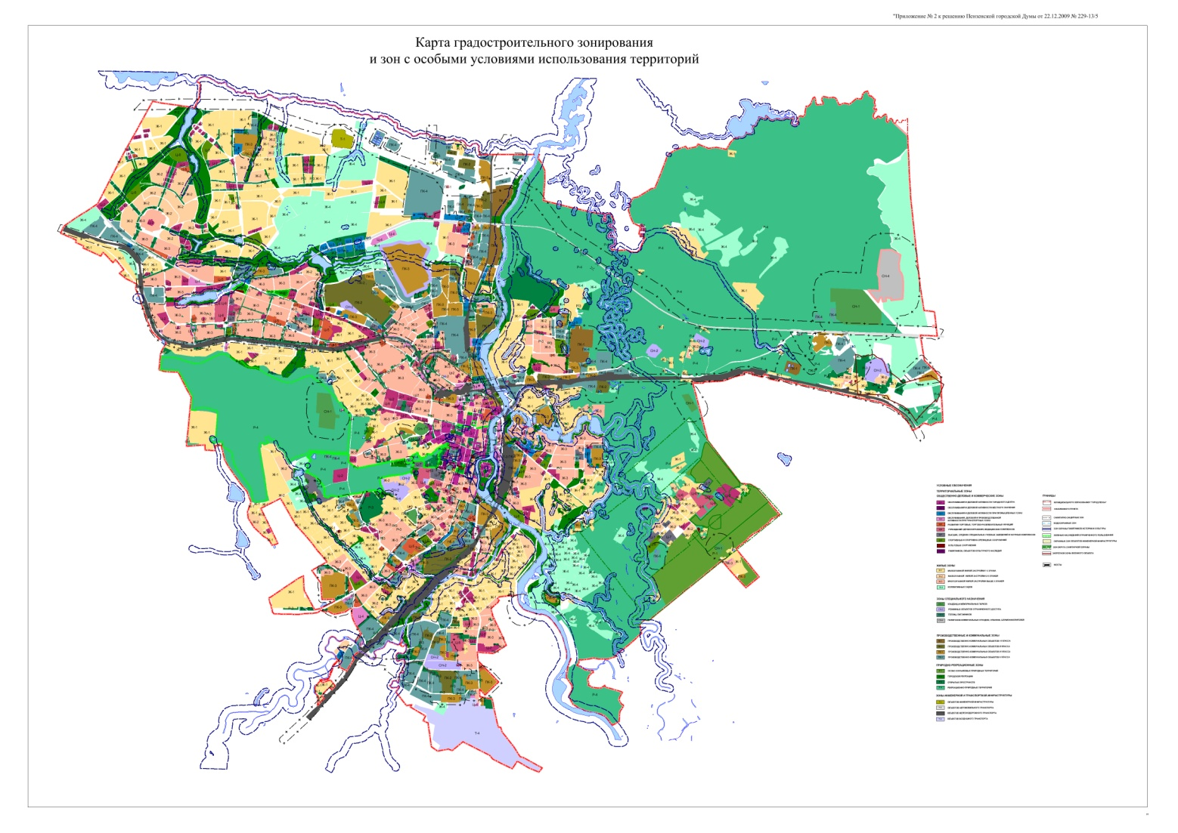
».

3) Приложение №6 изложить в следующей редакции:
«Приложение № 6
к решению Пензенской
городской Думы
от 22.12.2009 № 229-13/5

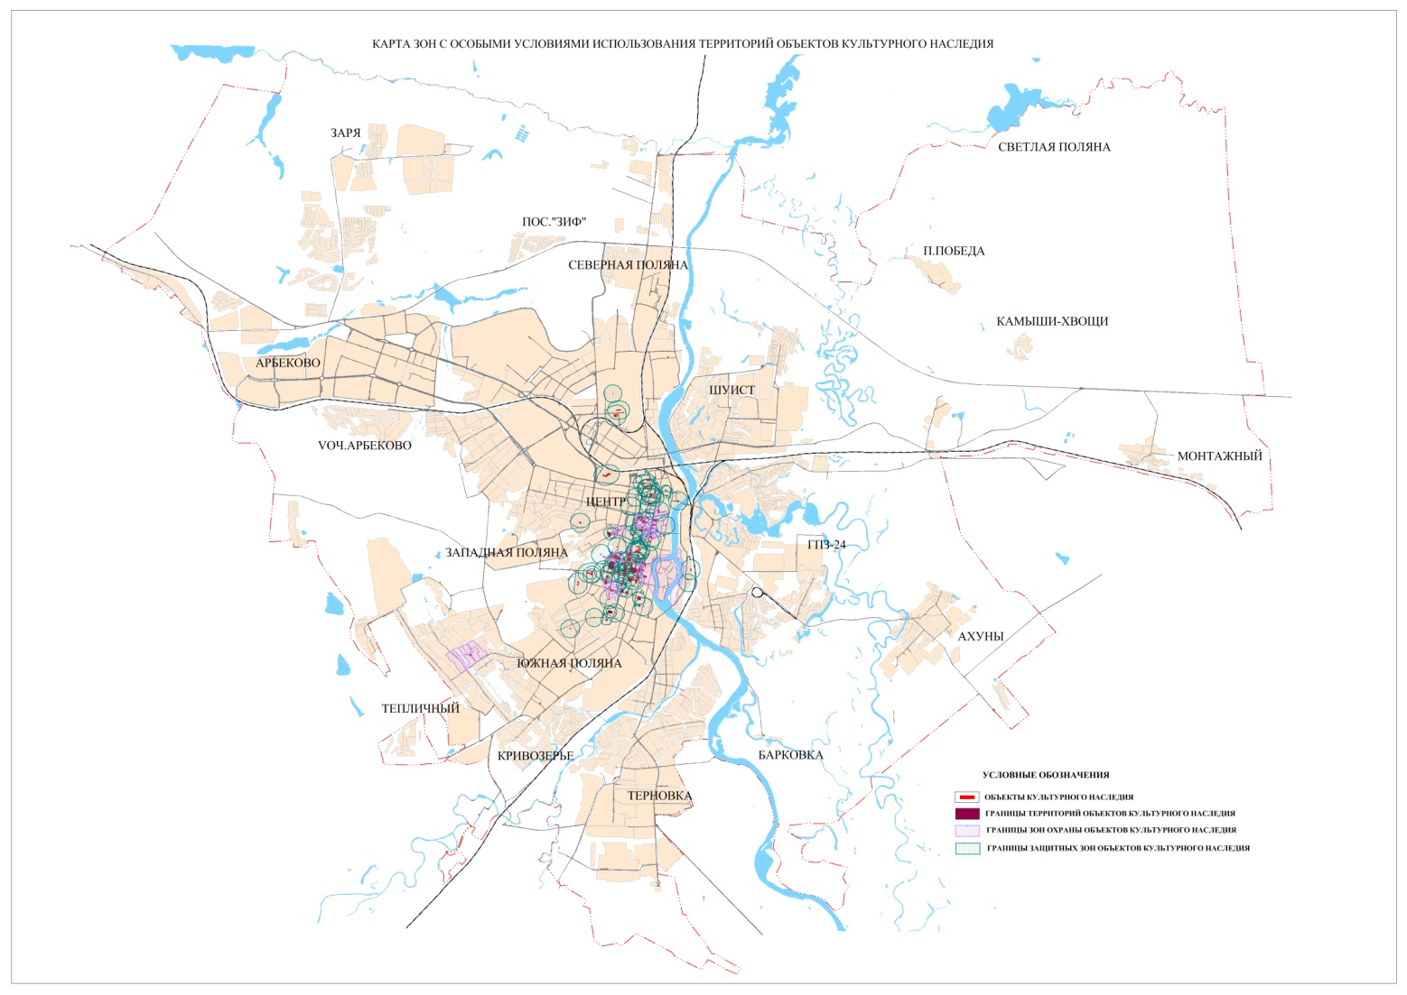
».

2. Настоящее решение опубликовать в муниципальной газете «Пенза».
3. Настоящее решение вступает в силу на следующий день после его официального опубликования.

Глава города | Н.М. Тактаров

